UCHWAŁA NR IX/53/2019
RADY GMINY MIŁKOWICE
z dnia 28.06.2019 r.

w sprawie wskazania wstępnego miejsca lokalizacji nowych przystanków komunikacyjnych na terenie Gminy Miłkowice

Na podstawie art. 18 ust. 2 pkt 15 ustawy z dnia 8 marca 1990 r. o samorządzie gminnym (Dz. U. z 2019 r. poz. 506.) oraz art. 20f pkt 1 ustawy z dnia 21 marca 1985 r. o drogach publicznych (Dz. U. z 2018 r. poz. 2068 z późn. zm.) uchwala się, co następuje:

§ 1.
- Dla zaspokojenia potrzeb mieszkańców wskazuje się wstępne miejsca lokalizacji nowych przystanków komunikacyjnych na terenie Gminy Miłkowice przy drodze powiatowej nr 1227D w miejscowości Głuchowice.
- Wstępne miejsce lokalizacji nowego przystanku komunikacyjnego, o którym w ust. 1 przedstawiono na mapie stanowiącej załącznik nr 1 do niniejszej uchwały.

§ 2.
Wykonanie uchwały powierza się Wójtowi Gminy Miłkowice.

§ 3.
Uchwała wchodzi w życie z dniem podjęcia.

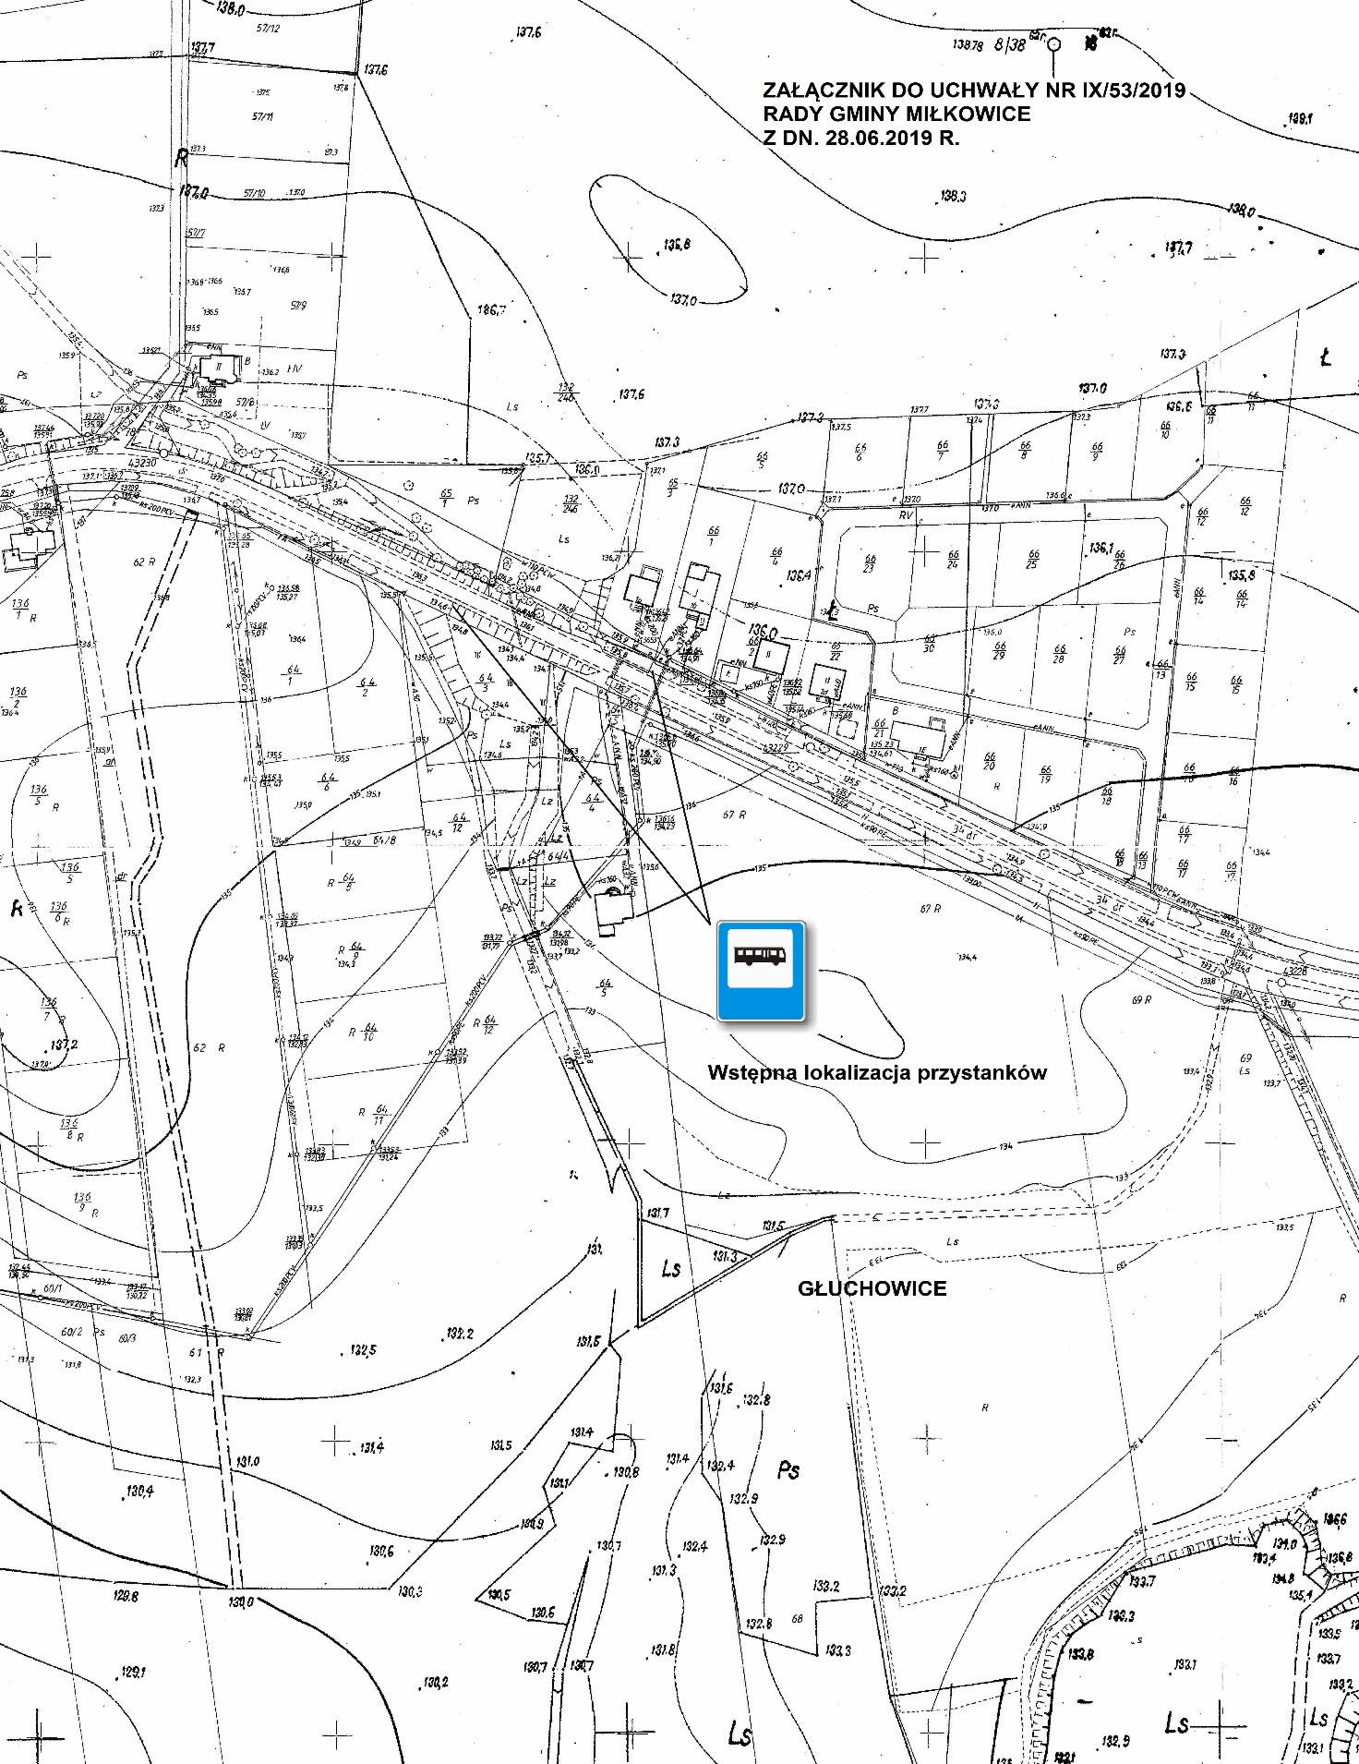

UZASADNIENIE
W oparciu o art. 20f pkt 1 ustawy z dnia 21 marca 1985 r. o drogach publicznych (Dz. U. z 2018 r. poz. 2068 z późn. zm.) Rada Gminy dla zaspokojenia potrzeb mieszkańców wskazuje w formie uchwały wstępne miejsca lokalizacji nowych przystanków komunikacyjnych, natomiast zarządca drogi jest zobowiązany uwzględnić podjętą uchwałę. Wskazane w uchwale miejsca lokalizacji nowych przystanków komunikacyjnych na terenie Gminy Miłkowice przy drodze powiatowej nr 1227D w miejscowości Głuchowice odpowiada na potrzeby mieszkańców Głuchowic związane z organizacją dowozu dzieci do szkół na terenie gminy.
Jednocześnie należy zauważyć, iż o ostatecznej lokalizacji takiego przystanku decyduje zarządca drogi, uwzględniając charakter drogi oraz warunki bezpieczeństwa ruchu drogowego.
Wobec powyższego przyjęcie przedmiotowej uchwały należy uznać za celowe i uzasadnione.

